前面讲完了偏斜锁这些，下面将讲解一下读写锁，其实为什么需要这个呢？从前面的文档可以知道，前面的不管是synchronized还是ReentrantLock,这里都是比较霸道的锁，因为这里要么不占用，要么就独占锁。但是很多情况下，这里读取数据的时候，是不需要锁的，一般来说写入数据操作的时候，才会需要加锁。因此这里就诞生了读写锁的概念了。

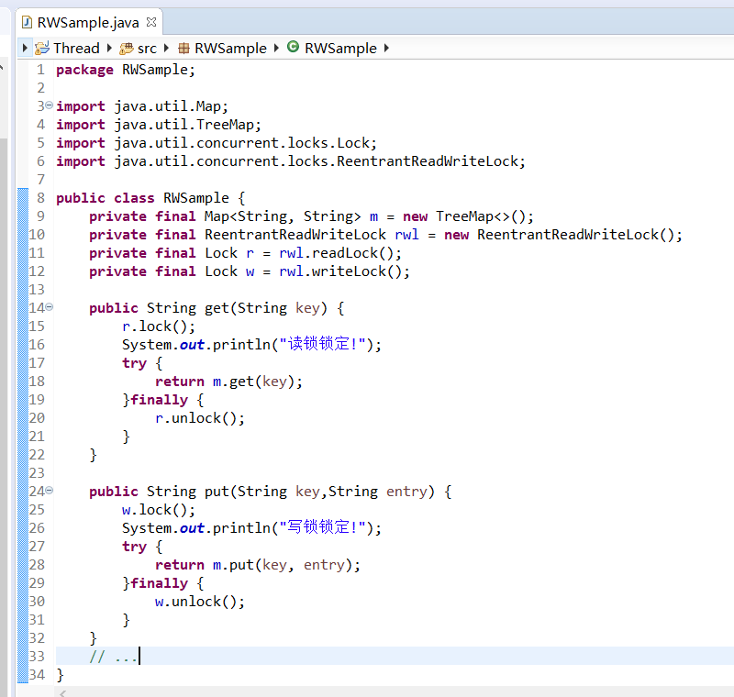
这里就是一个ReentrantReadWriteLock锁的应用例子，这里首先锁都是一个对象得来的，然后分别获取读锁和写锁，接着在读取的时候，这里就调用读锁，然后写入的时候就调用写锁。但是这里不管怎样，一定要释放锁。

https://www.cnblogs.com/zaizhoumo/p/7782941.html
读写锁的例子

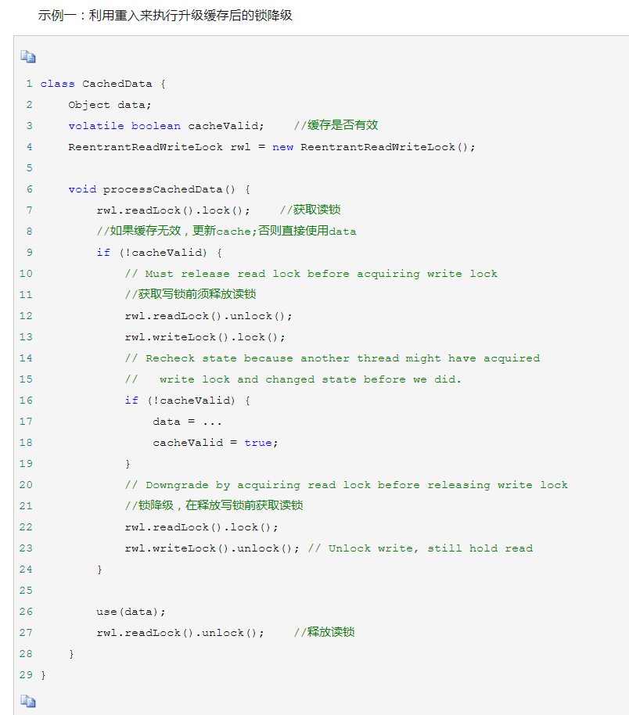
这是另外一种常见的例子，从这里可以看到，如果缓存失效的时候，重新写入就先释放读锁，然后写入数据之后，先获取读锁再释放写锁。这样保证没有写入操作的线程都会拥有一个读锁。最后读取完数据就释放锁。

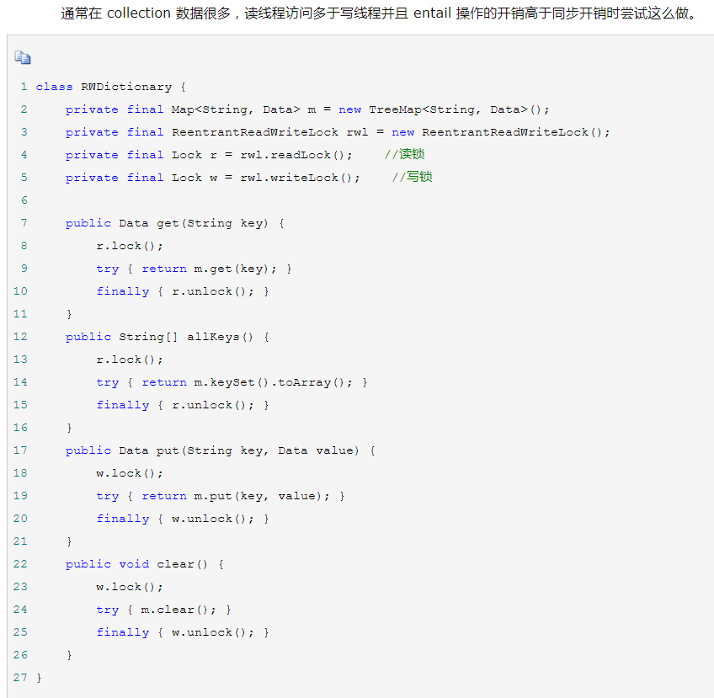
这也是一个小例子，这个例子就和第一个的很类似了。那么这里首先查看一下读写锁的原理实现。

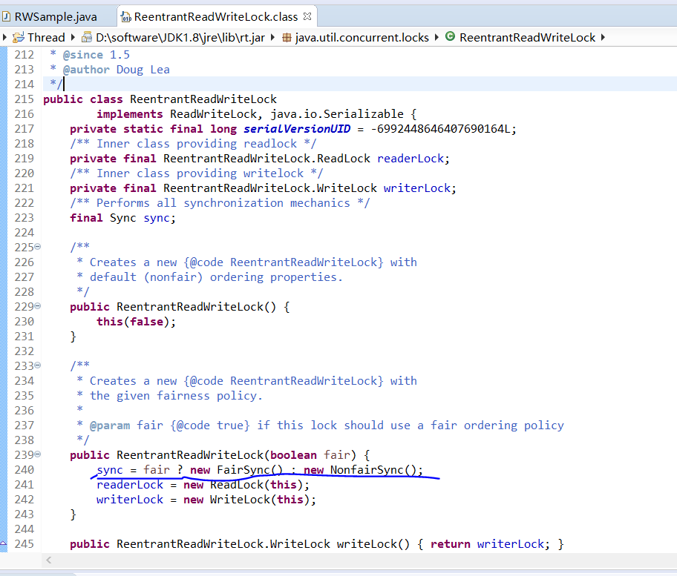
首先这里就有一个读锁与写锁，并且可以看到这里读写锁其实也有公平性机制的。

然后这里点击下面的WriteLock,进入到实现里面
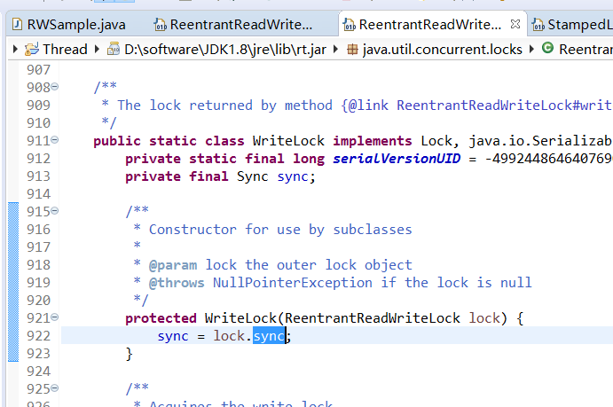
这里的内容就可以结合前面的ReentrantLock的源码一起进行分析了，这部分内容不再讲解。另外这里除了用ReetrantReadWriteLock这个方法以外，还有另外一种实现方式，这是因为实际开发当中，发现读写锁的开销比较大，因此后期加入了一个叫做StampedLock的方法，代码如下图所示：

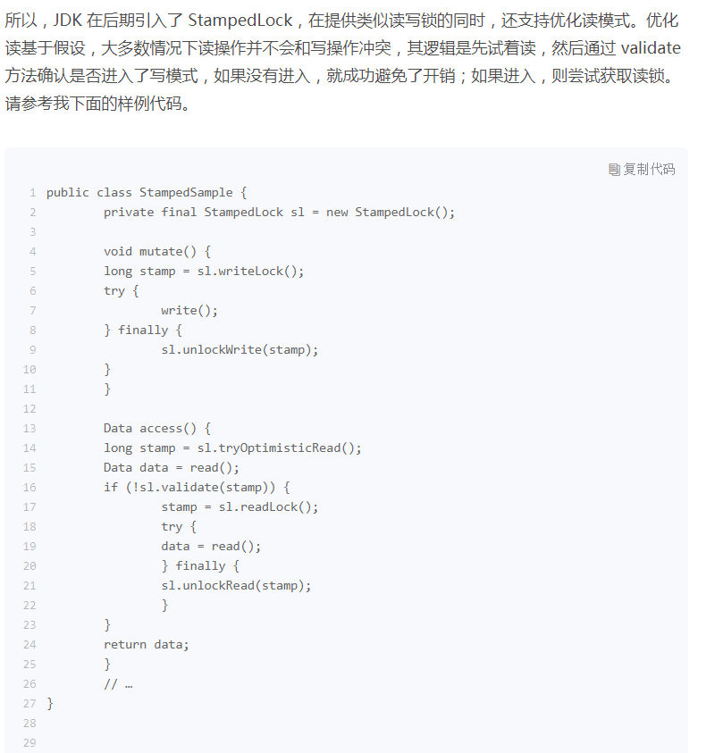
那么这里通过简单的代码解释也可以比较清晰地知道了这个的实现原理了。当然这里具体的差距和不同，还需要进一步分析，但是这里暂时不做分析了。

